ICS 07.060

CCS A 47

|  |
| --- |
|  |

DB

宝鸡市地方标准

DB 6103/ T XXXXX—XXXX

企业简易注销登记服务规程

（征求意见稿）

xxxx-xx-xx发布

xxxx-xx-xx实施

宝鸡市市场监督管理局 发布

目 次

前言.............................................Ⅱ

1 范围...........................................1

2 规范性引用文件.................................1

3 术语和定义.....................................1

4 基本要求.......................................1 5 办理流程.......................................2

6 提交申请.......................................2 7 形式审查.......................................3

8 注销登记.......................................3

9 出具结果.......................................4

10 资料归档.......................................4

11 监督管理.......................................4

12 评价改进.......................................5

附录A(资料性) 简易注销全体投资人承诺书示例.......6

附录B(资料性) 企业注销登记申请书.................7

参考文献.........................................10

前 言

本文件按照GB/T 1.1--2020《标准化工作导则》的规定起草。

本文件由宝鸡市行政审批服务局提出并归口。

本文件起草单位：凤县行政审批服务局、凤县政务服务中心。

本文件主要起草人：赵正卿、余容、王伟轩、黄凡凡、蔡丽华、陈怡融、倪玲玲、马琳、高佳蓉。

本文件由凤县行政审批服务局负责解释。

本文件首次发布。

联系信息如下：

单位：凤县行政审批服务局

电话：0917-4801253

地址：陕西省宝鸡市凤县双石铺镇新建路市民中心B座凤县行政审批服务局

邮编：721700

企业简易注销登记服务规程

**1 范围**

本文件规定了企业简易注销登记服务的基本要求、办理流程、提交申请、形式审查、注销登记、出具结果、资料归档、监督管理、评价改进等内容。

本文件适用于企业简易注销登记服务工作。

**2 规范性引用文件**

下列文件中的内容通过文中的规范性引用而构成本文件必不可少的条款。其中，注日期的引用文件，仅该日期对应的版本适用于本文件；不注日期的引用文件，其最新版本（包括所有的修改单）适用于本文件。

GB/T 32169.2-2015 政务服务中心运行规范 第2部分：进驻要求

GB/T 32169.4-2015 政务服务中心运行规范 第4部分：窗口服务评价要求

[GB/T 32169.1-2015  政务服务中心运行规范 第1部分：基本要求](https://std.samr.gov.cn/gb/search/gbDetailed?id=71F772D809A6D3A7E05397BE0A0AB82A" \t "https://std.samr.gov.cn/search/stdPage?q=GB/_blank)

[GB/T 39735-2020   政务服务评价工作指南](https://std.samr.gov.cn/gb/search/gbDetailed?id=B691BB778636D126E05397BE0A0AF3B3" \t "https://std.samr.gov.cn/search/stdPage?q=GB/_blank)

**3 术语和定义**

下列术语和定义适用于本文件。

**3.1 企业简易注销登记**

企业因解散、被宣告破产或者其他法定事由需要终止的，应当依法向登记机关申请注销登记。对在存续期间未发生债权债务或已将债权债务清偿完结的企业可按照简易程序办理注销登记。

**4 基本要求**

**4.1 人员**

窗口服务工作人员应符合 GB/T 32169.1-2015的规定。

**4.2 设备**

窗口应配备电脑、电话、打印机、高速文件拍摄仪、高清网络摄像头、办公桌椅和档案柜等必备办公设备。

**4.3** **窗口服务**

应提供集成办理服务、免费打印邮寄服务、跨区域通办服务、帮办代办服务。

**5 办理程序**

**见图1。**

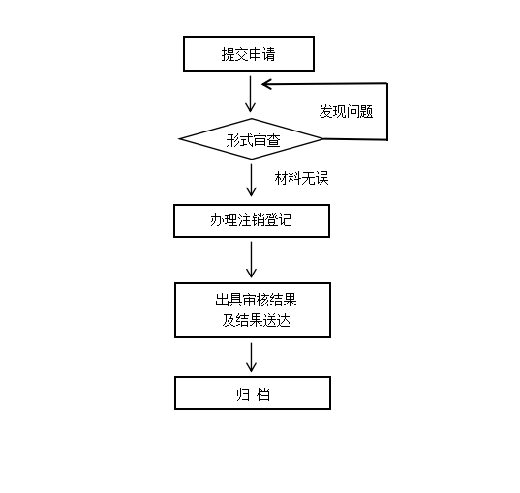

图1 企业简易注销登记的办理流程

**6 提交申请**

**6.1 线上申请**

申请人自主登录陕西省政务服务网（宝鸡）网上办事大厅，在“一件事一次办”模块的“法人办事”中点击“企业简易注销一件事”，进入“陕西省企业注销网上服务专区”， 提交企业简易注销申请。

**6.2 线下申请**

申请人到现场窗口提交企业简易注销申请。

**7 形式审查**

**7.1** 受理工作人员负责完成对企业简易注销申请材料的形式审查，并做出是否受理的决定。

**7.2** 申请事项不属于企业简易注销登记范畴，应一次性告知申请人。

**8 注销登记**

**8.1 适用情形**

企业未发生债权债务或者已将债权债务清偿完结，未发生或者已结清清偿费用、职工工资、社会保险费用、法定补偿金、应缴纳税款（滞纳金、罚款），并由全体投资人书面承诺对上述情况的真实性承担法律责任。

**8.2 不适用情形**

**8.2.1**  涉及国家规定实施准入特别管理措施的外商投资企业；

**8.2.2** 有正在被立案调查或采取行政强制、司法协助、被予以行政处罚等情形的；

**8.2.3** 法律、行政法规或者国务院决定规定在注销登记前需经批准的；

**8.2.4**  以及不适用企业简易注销登记的其他情形。

**8.3 审查内容**

**8.3.1** 是否已在“国家企业信用信息公示系统”上传《简易注销全体投资人承诺书》（见附录A）并公示。

**8.3.2**  公示期是否已满20日，企业是否于公示期届满之日起20日内向登记机关申请注销登记。

**8.3.3**  在公示期内是否无相关部门、债权人及其他利害关系人提出异议。

**8.3.4**  《简易注销全体投资人承诺书》是否存在缺漏签字、盖章、名称或内容错误等导致《简易注销全体投资人承诺书》公示无效的情形。

**8.3.5**  以下申请材料是否齐全、符合法定形式：

**a)** 《简易注销全体投资人承诺书》（见附录A）；

**b)** 《企业注销登记申请表》（见附录B）；

**c)** 已领取纸质版营业执照的缴回营业执照正、副本。

**d)** 非上市股份有限公司申请简易注销的，还需提交公司全体股东名册。

**注：** 各类企业分支机构申请简易注销的，提交《分公司、非法人分支机构、营业单位登记（备案）申请书》和营业执照正、副本即可，无需公告。

**8.3.6**  公示期间是否存在不能办理简易注销的情形。

**9 出具结果**

申请材料齐全且符合法定形式并通过审核的，应当场出具办理结果，申请人可选择现场领取或邮寄送达。

**10 资料归档**

收集、整理企业简易注销登记相关材料并按规定程序归档。

**11 监督管理**

**11.1 监督方式**

可采取现场巡查、电子监察等方式，对企业简易注销登记机关进行定期或不定期抽样检查、抽点检查、定点检查。

**11.2 检查内容**

检查内容包括但不限于：

**a)** 企业简易注销登记流程及办事指南的准确性、真实性、完整性和变更调整等情况；

**b)** 实施企业简易注销登记审查是否存在超权限、超时限或擅自增加申请材料、审核环节等情况；

**c)** 企业简易注销登记机关是否存在不作为、乱作为、权力寻租、恶意刁难、吃拿卡要等违规情况；

**d)** 咨询和投诉举报回复及时性、处置有效性等。

**12 评价改进**

**12.1 评价要求**

**12.1.1**  应按照GB/T 39735—2020的规定执行。

**12.1.2**  登记机关可采取现场评价、问卷调查、设置意见箱、政务服务“好差评”等方式，对服务质量进行测评，获取服务对象的意见建议。

**12.2 持续改进**

应建立改进跟踪复查长效机制，明确改进目标、措施、时限等要求，做好窗口服务质量的持续改进工作。

**附录A**

**（资料性）**

**简易注销全体投资人承诺书示例**

简易注销全体投资人承诺书示例见图A.1。

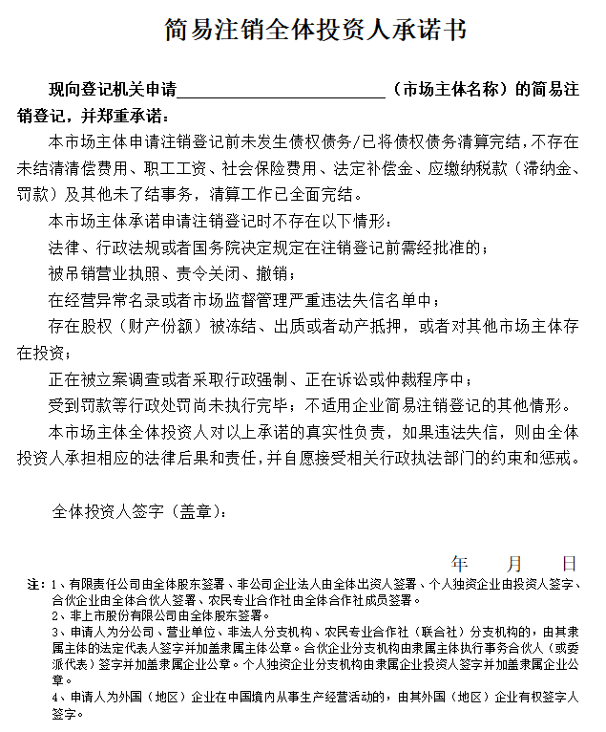

图A.1 简易注销全体投资人承诺书

**附录B**

**（资料性）**

**企业注销申请表**

企业注销申请表的样式见表B.1。

表B.1 （第1页/共3页）

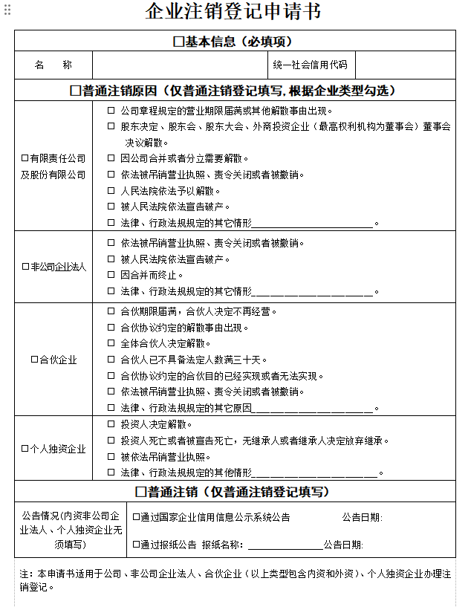

表B.1 企业注销登记申请表

表B.1 （第2页/共3页）

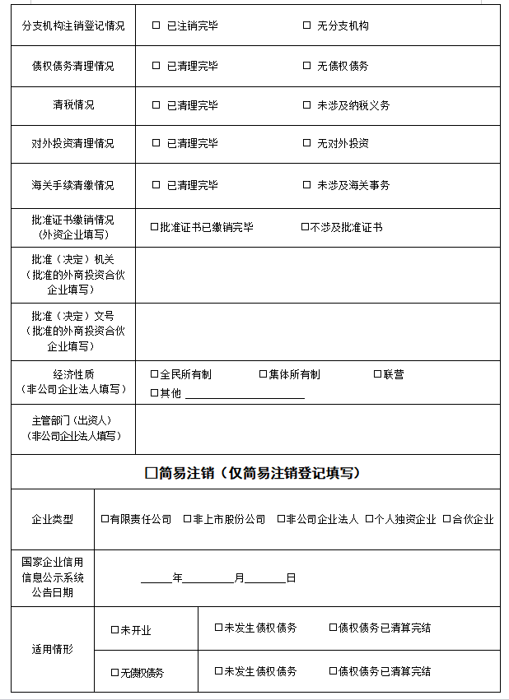

表B.1 企业注销登记申请表

表B.1 （第3页/共3页）

、、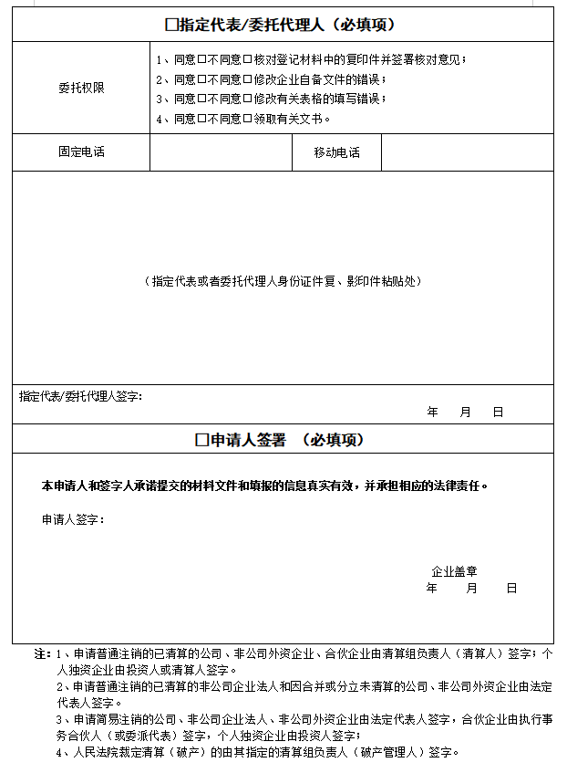

表B.1 企业注销登记申请表

**参 考 文 献**

[1] 中华人民共和国公司法（1993年12月29日第八届全国人民代表大会常务委员会第五次会议通过，1999年12月25日第九届全国人民代表大会常务委员会第十三次会议第一次修正，2004年8月28日第十届全国人民代表大会常务委员会第十一次会议第二次修正，2005年10月27日第十届全国人民代表大会常务委员会第十八次会议修订，2013年12月28日第十二届全国人民代表大会常务委员会第六次会议第三次修正，2018年10月26日第十三届全国人民代表大会常务委员会第六次会议第四次修正）

[2] 中华人民共和国外商投资法（主席令第二十六号）

[3] 中华人民共和国市场主体登记管理条例（国务院令第746号）